Инструкция по поиску диплома об образовании в Федеральном реестре сведений об образовании
Чтобы проверить внесение диплома об образовании в Федеральный реестр сведений об образовании, требуется произвести следующий набор действий:
- Зайти по ссылке https://obrnadzor.gov.ru/gosudarstvennye-uslugi-i-funkczii/7701537808-gosfunction/formirovanie-i-vedenie-federalnogo-reestra-svedenij-o-dokumentah-ob-obrazovanii-i-ili-o-kvalifikaczii-dokumentah-ob-obuchenii/

- Пролистать вниз до СЕРВИСА ПОИСКА СВЕДЕНИЙ О ДОКУМЕНТАХ ОБ ОБРАЗОВАНИИ

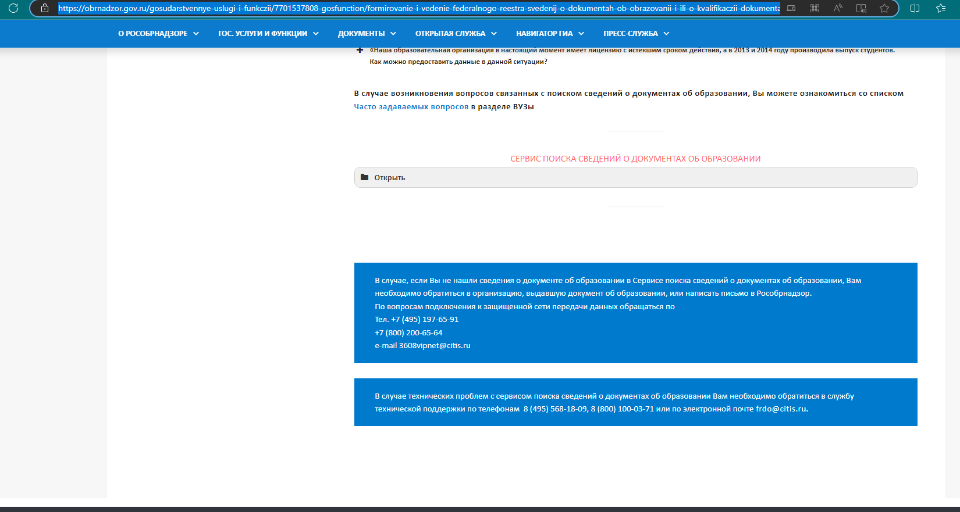
- Щелкнуть правой клавишей мыши на Папку на сером поле «Открыть»
- Ввести необходимые данные.

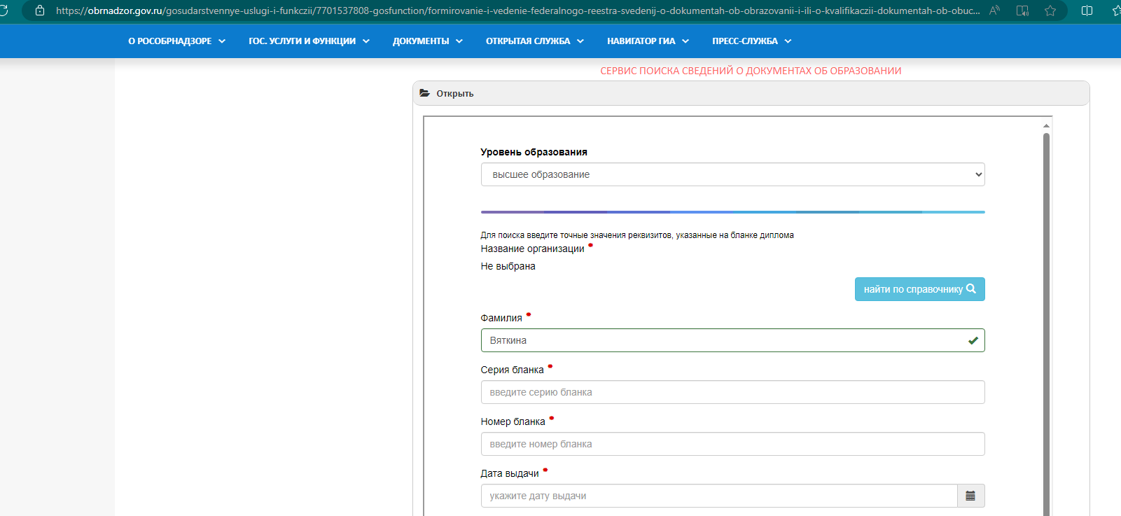

- При необходимости воспользоваться расширенным поиском.

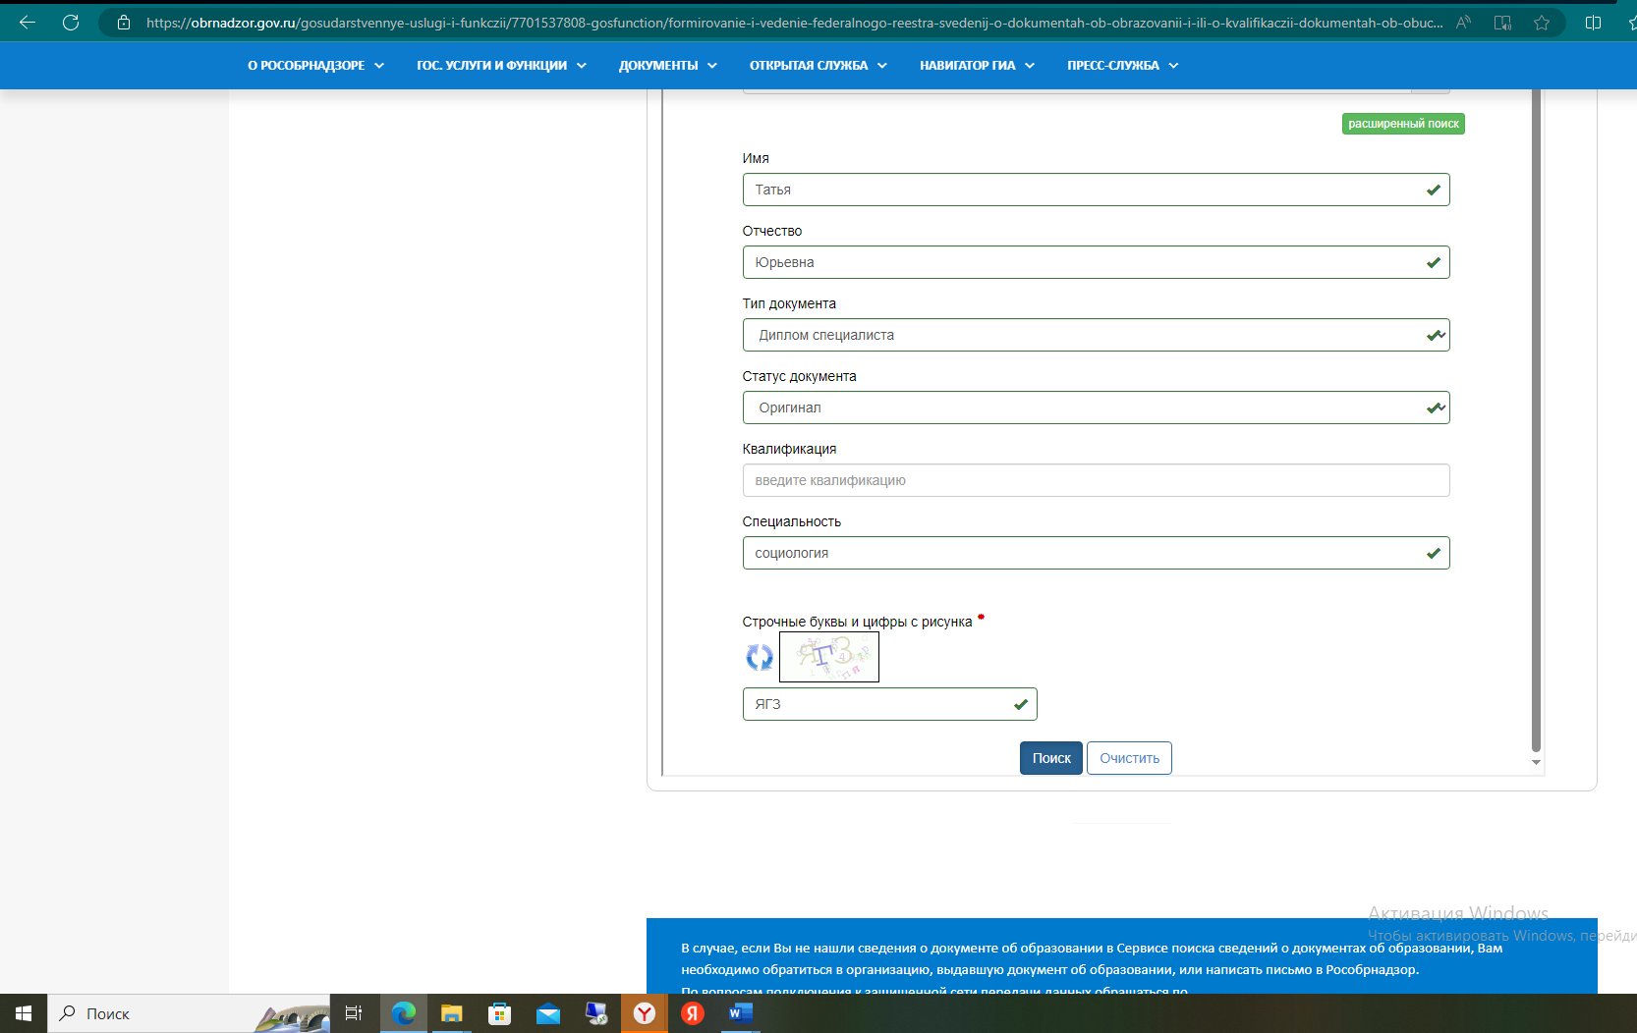

- Нажать кнопку «Поиск»

